宁波市江北区民族宗教事务局
2016年政府信息公开年度报告

本年度报告是根据《中华人民共和国政府信息公开条例》（以下简称《条例》）以及相关文件要求，特编制江北区民族宗教事务局2016年政府信息公开年度报告。本年报由概述、主动公开政府信息情况、依申请公开政府信息办理情况、政府信息公开的收费及减免情况、因政府信息公开申请行政复议和提起行政诉讼的情况、信息公开存在的主要问题和改进情况、其他需要公开的事项等组成。本年报中所列数据的统计期限自2016年1月1日起至2016年12月31日止。
一、概述
2016年，我局全面贯彻落实《条例》，积极妥善地做好政府机关信息公开工作，在局信息公开工作领导小组的领导下，全局干部自觉学习执行《条例》精神，认真遵守信息公开各项制度，信息公开工作有条不紊地推进。
二、主动公开政府信息的情况
（一）公开数量
截止2016年12月31日，我局累计主动公开政府信息32条。
（二）公开内容
在主动公开的信息中，有1条文件信息，2条计划总结信息，28条政务信息，1条年度报告。具体如下：
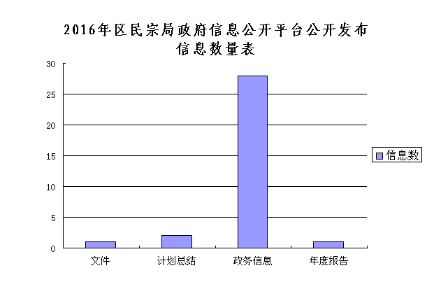
（三）公开形式
主动公开的政府信息，通过区政府门户网站（宁波市江北区政府信息公开网）公开。
三、依申请公开政府信息办理情况
2016年度未收到依申请公开的要求。
四、政府信息公开的收费及减免情况
2016年度不存在政府信息公开的收费及减免情况。
五、因政府信息公开申请行政复议、提起行政诉讼的情况
2016年度未接到有关政府信息公开方面的复议、诉讼和申诉。
六、政府信息公开工作存在的主要问题及改进情况
（一）存在的主要问题
2016年我局在政府信息公开工作方面主要存在的问题：一是信息来源少，主动公开的信息量较少。二是主动公开的意识还有待进一步加强。
（二）改进措施
在今后的工作中，我们将严格按照《中华人民共和国政府信息公开条例》的规定，继续加强领导，进一步提高思想认识。要把信息公开作为一项长期的工作，切实做到领导到位、人员明确、制度完备、工作长效，进一步充实信息公开内容，保证公开信息的完整性和准确性。
七、其他需要报告的事项
本年度没有需要报告的其他事项。

宁波市江北区民族宗教事务局
二○一七年二月十三日

附件：
政府信息公开情况统计表
（2016年度）
填报单位（盖章）：江北区民族宗教事务局
统 计 指 标 | 单位 | 统计数
一、主动公开情况 | ——
（一）主动公开政府信息数  （不同渠道和方式公开相同信息计1条） | 条 | 32
其中：主动公开规范性文件数 | 条 | 0
制发规范性文件总数 | 件 | 0
（二）通过不同渠道和方式公开政府信息的情况 | ——
1.政府公报公开政府信息数 | 条 | 0
2.政府网站公开政府信息数 | 条 | 32
3.政务微博公开政府信息数 | 条 | 0
4.政务微信公开政府信息数 | 条 | 0
5.其他方式公开政府信息数 | 条 | 0
二、回应解读情况 | ——
（一）回应公众关注热点或重大舆情数  （不同方式回应同一热点或舆情计1次） | 次 | 0
（二）通过不同渠道和方式回应解读的情况 | ——
1.参加或举办新闻发布会总次数 | 次 | 0
其中：主要负责同志参加新闻发布会次数 | 次 | 0
2.政府网站在线访谈次数 | 次 | 0
其中：主要负责同志参加政府网站在线访谈次数 | 次 | 0
3.政策解读稿件发布数 | 篇 | 0
4.微博微信回应事件数 | 次 | 0
5.其他方式回应事件数 | 次 | 0
三、依申请公开情况 | ——
（一）收到申请数 | 件 | 0
1.当面申请数 | 件 | 0
2.传真申请数 | 件 | 0
3.网络申请数 | 件 | 0
4.信函申请数 | 件 | 0
（二）申请办结数 | 件 | 0
1.按时办结数 | 件 | 0
2.延期办结数 | 件 | 0
（三）申请答复数 | 件 | 0
1.属于已主动公开范围数 | 件 | 0
2.同意公开答复数 | 件 | 0
3.同意部分公开答复数 | 件 | 0
4.不同意公开答复数 | 件 | 0
其中：涉及国家秘密 | 件 | 0
涉及商业秘密 | 件 | 0
涉及个人隐私 | 件 | 0
危及国家安全、公共安全、经济安全和社会稳定 | 件 | 0
不是《条例》所指政府信息 | 件 | 0
法律法规规定的其他情形 | 件 | 0
5.不属于本行政机关公开数 | 件 | 0
6.申请信息不存在数 | 件 | 0
7.告知作出更改补充数 | 件 | 0
8.告知通过其他途径办理数 | 件 | 0
四、行政复议数量 | 件 | 0
（一）维持具体行政行为数 | 件 | 0
（二）被依法纠错数 | 件 | 0
（三）其他情形数 | 件 | 0
五、行政诉讼数量 | 件 | 0
（一）维持具体行政行为或者驳回原告诉讼请求数 | 件 | 0
（二）被依法纠错数 | 件 | 0
（三）其他情形数 | 件 | 0
六、举报投诉数量 | 件 | 0
七、依申请公开信息收取的费用 | 万元 | 0
八、机构建设和保障经费情况 | ——
（一）政府信息公开工作专门机构数 | 个 | 0
（二）设置政府信息公开查阅点数 | 个 | 0
（三）从事政府信息公开工作人员数 | 人 | 0
1.专职人员数（不包括政府公报及政府网站工作人员数） | 人 | 0
2.兼职人员数 | 人 | 0
（四）政府信息公开专项经费（不包括用于政府公报编辑管理及  政府网站建设维护等方面的经费） | 万元 | 0
九、政府信息公开会议和培训情况 | ——
（一）召开政府信息公开工作会议或专题会议数 | 次 | 0
（二）举办各类培训班数 | 次 | 0
（三）接受培训人员数 | 人次 | 0

